МИНИСТЕРСТВО НАУКИ И ВЫСШЕГО ОБРАЗОВАНИЯ РОССИЙСКОЙ ФЕДЕРАЦИИ

ФЕДЕРАЛЬНОЕ ГОСУДАРСТВЕННОЕ БЮДЖЕТНОЕ

ОБРАЗОВАТЕЛЬНОЕ УЧРЕЖДЕНИЕ

ВЫСШЕГО ОБРАЗОВАНИЯ

«НОВОСИБИРСКИЙ ГОСУДАРСТВЕННЫЙ ТЕХНИЧЕСКИЙ УНИВЕРСИТЕТ»

_______________________________________________________________________

Факультет автоматики и вычислительной техники

Кафедра автоматики



**ОТЧЁТ**

**по лабораторной работе №4**

**«Линейные, разветвляющиеся, циклические алгоритмы в VBA»**

по дисциплине: «Информатика»

Вариант-4

Выполнил:Проверил:

студент гр. АВТ-919 Бахаров А.Н доц. Худяков Д.С.

«___» _________ 2019 г.«___» _________ 2019 г.

_________________

(оценка, подпись)

Новосибирск

2019

**Цель работы:**

1. Научиться реализовывать линейный алгоритм на языке программирования VBA.
2. Научиться реализовывать разветвляющиеся алгоритмические структуры на языке программирования VBA.
3. Научиться реализовывать итерационные циклические структуры на языке программирования VBA.

**Задание 1.** Вычислить значения функции *y = f(a, b)* для заданных *a* и *b*:

|  |  |  |  |
| --- | --- | --- | --- |
| Номер варианта | *y = f(a, b)* | Значения | |
| *a* | *b* |
| 4 | $y=\sqrt[3]{\frac{0,1ln⁡(e^{3})}{\frac{a}{b} π)+(\frac{a}{b}π) }}$ | 10 | 11,05 |

**Методические указания к Заданию 1:**

1. Нажав кнопку в пиктографическом меню, перейти в редактор Visual Basic.
2. Создать новый модуль при помощи команды «Insert/Module».
3. Описать типы всех используемых переменных.
4. Значения *а*, *b* для тестирования подобрать таким образом, чтобы значение *y* и все промежуточные значения легко проверялись.
5. Вычисление *y* производить посредством не менее чем трех операторов с получением промежуточных значений.

Решение:

As Single, Sub lab4_1()

Dim ab As Single, y1 As Single, y2 As Single

Dim y3 As Single, y As Single

Const pi As Single = 3.1415926

Const e As Single = 2.7

a = 2

b = 11.05

y1 = 0.1 * Log(e ^ 3)

y2 = Sin((a / b) * pi) ^ 2

y3 = Cos((a / b) * pi) ^ 2

y = (y1 / (y2 + y3)) ^ (1 / 3)

MsgBox "y1=" & y1

MsgBox "y2=" & y2

MsgBox "y3=" & y3

MsgBox "y=" & y

End Sub

Результаты:

Y1=0,2979755

Y2=0,2899442

Y3=0,7100558

Y=0,6679237

**Задание 2.** Вычислить значение функции *f(t)* при заданных *a*, *b*, *n*, если значение аргумента *t* изменяется от *tmin = a* до *tmax = b* с шагом $∆$*t = (b-a)/(n-1)*:

|  |  |  |  |  |
| --- | --- | --- | --- | --- |
| Номер варианта | f(t) | Значения | | |
| 4 |  | a | b | n |
| - π | π | 41 |

**Методические указания к Заданию 2:**

1. Нажав кнопку в пиктографическом меню, перейти в редактор Visual Basic.
2. Создать новый модуль при помощи команды «Insert/Module».
3. Описать типы всех используемых переменных.
4. Для реализации ветвления использовать логическую функцию «Если».
5. При реализации вычислений в формуле использовать для хранения значений a и b одноименные переменные.

Решение:

Sub lab4_2()

Const pi! = 3.1415926, n% = 41

Dim a!, b!, t!, dt!, f!, i%

a = -pi: b = pi

dt = (b - a) / (n - 1)

t = a

For i = 1 To n

If (t <= -pi / 2 And t >= a) Then

f = 1

ElseIf (t <= b And t > -pi / 2) Then

f = 0

ElseIf (t <= b And t > p / 4) Then

f = -1

End If

Cells(i, 1) = t 'вывод в ячейки столбца A

Cells(i, 2) = f 'вывод в ячейки столбца B

t = t + dt

Next i

End Sub

Результаты:

-3,141592503 1

-2,984512806 1

-2,827433109 1

-2,670353413 1

-2,513273716 1

-2,356194019 1

-2,199114323 1

-2,042034626 1

-1,884955049 1

-1,727875471 1

-1,570795894 0

-1,413716316 0

-1,256636739 0

-1,099557161 0

-0,942477524 0

-0,785397887 0

-0,62831825 0

-0,471238613 0

-0,314158976 0

-0,157079354 0

2,68221E-07 0

0,15707989 0

0,314159513 0

0,47123915 0

0,628318787 0

0,785398424 0

0,942478061 0

1,099557638 0

1,256637216 0

1,413716793 0

1,570796371 0

1,727875948 0

1,884955525 0

2,042035103 0

2,199114799 0

2,356194496 0

2,513274193 0

2,670353889 0

2,827433586 0

2,984513283 0

3,141592979 0

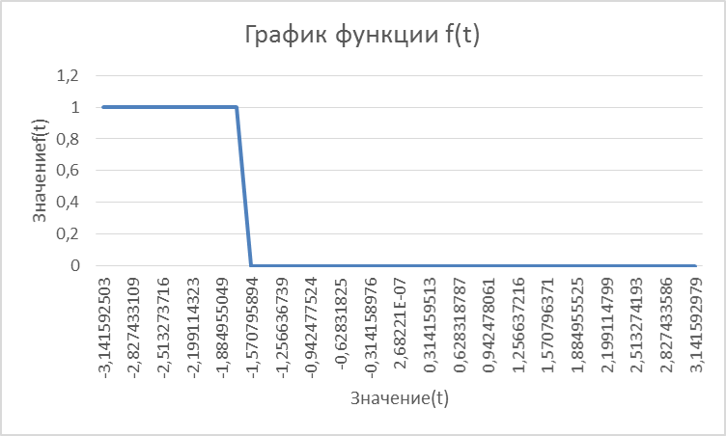

**Задание 3.** Вычислить значение функции *f(x)*, используя для вычисления приближенные выражения с точностью $ε$ = 0,1. Суммирование членов ряда прекратить, если очередной член ряда, прибавляемый к сумме, будет меньше $ε$:

|  |  |  |
| --- | --- | --- |
| Номер варианта | *f(x)* | x |
| 4 | $\sqrt{\frac{2^{x}-2^{-x}}{2^{x}}}$ | 4 |

|  |  |
| --- | --- |
| Функция | Приближённое значение |
| $Q^{z}$ | $\sum_{i=1}^{n+1}{}\frac{{(zlnQ)}^{i-1}}{\left(i-1\right)!}$ |

**Методические указания к Заданию 3:**

1. Нажав кнопку в пиктографическом меню, перейти в редактор Visual Basic.
2. Создать новый модуль при помощи команды «Insert/Module».
3. Описать типы всех используемых переменных.
4. В одной из переменных поместить значения a.
5. Для реализации ветвления использовать логическую функцию «Если».

Решение:

Sub lab4_3()

Dim p!, m!, s!, f!

Dim n&, i%, j%

Const z% = 4, q% = 2, eps! = 0.1

i = 1: p = 1'вычисление первого члена ряда, i-номер, p-числитель

m = 1: s = 0'вычисление первого члена ряда, m-слагаемое, s-сумма

Do While m > eps'для функций sin и cos использовать условие abs(m)>eps

s = s + m: i = i + 1

p = p * z * Log(q) 'вычисление числителя итерационным способом

'log-натуральный логарифм

n = 1'вычисление факториала числа (i-1)

For j = 1 To i - 1

n = n * j

Next j

m = p / n

Loop

f = Sqr((s - 1 / s) / s)

MsgBox "s=" & s

MsgBox "f(x)=" & f

End Sub

Результаты:

S=15,8769

F(x)=0,9980145

**Выводы.** В ходе лабораторной работы были получены навыки по реализации линейных, разветвляющихся и итерационно-циклических структур на языке программирования VBA.